Сценарий праздника

**«ПОСВЯЩЕНИЕ В ПЕРВОКЛАССНИКИ»**

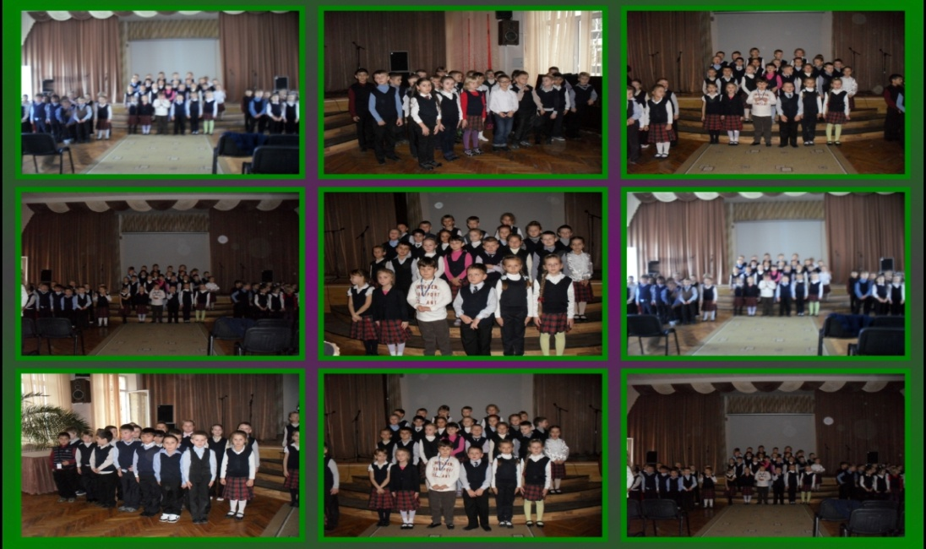

**Цель мероприятия:**

Обеспечить радостное и комфортное вхождение детей в школьную жизнь.

**Задачи мероприятия:**

1. Способствовать формированию благоприятной эмоционально-психологической атмосферы в коллективе первоклассника.

2. Способствовать развитию познавательных процессов учащихся.

3. Содействовать формированию классного коллектива, сплочению сообщества детей и взрослых.

4. Способствовать становлению и раскрытию творческой индивидуальности каждого ребенка.

**Учитель:**Здравствуйте, взрослые!

                   Здравствуйте, дети!

                   День необычный сегодня на свете –

                   Музыка всюду, улыбки и смех –

                   Школа открыла все двери для всех.

                   И не грустите, девчонки, мальчишки,

                   По играм, затеям и сказочным книжкам,

                   Со школьной жизни всё начинается,

                   В страну Знаний мы отправляемся!

Дорогие ребята, вы проучились в школе уже 3 месяца. За это время вы поумнели,

повзрослели, и теперь вы не малыши, а настоящие первоклассники. Школьные го-

ды – это самые чудесные и весёлые годы. Но особенно запоминается и остаётся

в памяти надолго то, что происходит в первый раз.

**(Ученики читают стихи.)**

1. У каждого в жизни

Единственный раз

Бывает свой первый,

Свой памятный класс.

1. И первый учебник,

И первый урок,

И первый заливистый школьный звонок.

1. Первый раз пришли мы в школу,

Первый раз – в первый класс.

Всё для нас сегодня ново,

Всё волнует нас сейчас!

1. Дорогие взрослые!

Знаем, вы настроились

Послушать стихи о том,

Как в школу мы готовились.

1. «Скоро в школу я пойду!» -

Я всем об этом говорю.

Прохожему на улице,

Петуху и курице,

Бабушке на лавочке

И сестрёнке Галочке.

1. Мне уже портфель купили,

Ручки и тетради.

Позаботились мы с мамой

Даже о наряде!

1. С нетерпеньем жду тот час,

Когда пойду я в первый класс!

Хотя почти я ученик,

Но к школе всё же не привык.

Всё для меня тут непривычно новое,

Чужое, незнакомое…

1. А я совсем и не боюсь,

Я улыбаюсь и храбрюсь

И знаю лишь одно –

Всё будет ХО-РО-ШО!

**Учитель:**Пусть в вашей школьной жизни, ребята, всё будет хорошо!

       Каждый настоящий ученик знает, что нужно взять в школу, а какие вещи

       лучше оставить дома! А вы умеете собирать свой портфель? Сейчас

       проверим.

**ИГРА №1. «СОБЕРИ ПОРТФЕЛЬ».**

       Итак, дети, если я назову предмет, который нужно взять в школу, вы

       хлопайте в ладоши. Если этот предмет не нужен в школе, показывайте

       запрещающий знак.

        Учебники и книжки,

        Игрушечная мышка,

       Паровозик заводной,

        Пластилин цветной,

        Кисточки и краски,

        Новогодние маски,

        Ластик и закладки,

        Пенал и тетрадки,

        Расписание, дневник.

        Собран в школу ученик!

**Учитель:**Портфель собран, можно и на урок отправляться.

         (Звенит звонок.) Давайте заглянем на урок чтения.

**(Дети читают стихи.)**

1.      Прозвенел звонок и смолк.

Начинается урок.

Мы учили букву «А».

Мы учили букву «У».

Малыши кричат: «Уа!»

Мы в лесу кричим: «Ау!»

2.      С буквой «А» - арбуз и аист,

(Мы запомнить постарались).

С буквой «У» у нас, ребята,

Ухо, удочка, утята…

Вот чему на первый раз

Научил нас первый класс.

3.      Если хочешь много знать,

Много добиться,

Обязательно читать

Надо научиться.

4.      Я уже все буквы знаю,

Даже вывески читаю

И названия газет,

И бумажки от конфет.

**Учитель:**А какие ребята учатся в нашем классе?

**ИГРА №2. «ЭТО Я, ЭТО Я, ЭТО ВСЕ МОИ ДРУЗЬЯ».**

Тот, кто по моему описанию узнает себя, должен сказать: «Это я, это я,

      это все мои друзья».

     Кто опрятный и весёлый рано утром мчится в школу?

     У кого всегда в порядке ручки, книжки и тетрадки?

     Кто в постели целый день и кому учиться лень?

     А скажите мне, ребятки, кто утром делает зарядку?

     Кто обещает не лениться, а только хорошо учиться?

    (Звенит звонок). Давайте посмотрим, как ребята знакомятся с трудной

     наукой – математикой.

**Сценки.**

**№1.**Плачет Ира, не унять,

                    Очень грустно Ире:

                    «Стульев было ровно пять,

                    А теперь… - четыре…»

                    Начал младший брат считать:

                    «Раз, два, три, четыре…пять!

                    Не реви! – сказал малыш –

                    Ведь на пятом ты сидишь!»

**№2.**«Иван, вот четыре красивые груши

                   Лежат на тарелке.

                   Не кушай, а слушай:

                   Если одна из них брату достанется,

                   Сколько тебе на тарелке останется?»

                   «Две» - отвечает Иван.

                   «Почему? Одну ты ведь брату отдашь своему!»

                   «Да я-то бы рад,

                    Мне пример этот ясен.

                    Но только мой брат на одну не согласен!»

**№3.**Расселись ребята на брёвнышке в ряд

                   И тихо о школе втроём говорят.

                   «Мне нравится школа, - Ирина сказала.

                   - Всю жизнь я о школе, ребята, мечтала».

                   «Учитель мне нравится, - Саша сказал.

                    - Он строгий, каких я ещё не видал».

                    «А мне, - чуть подумав, промолвила Лена.

                     -Мне нравится больше всего **перемена.**

**Учитель:**Ставьте ушки на макушки, на нашей перемене мы споём

                     для вас частушки!

**ЧАСТУШКИ**

1. Форма новая надета,

Белая рубашечка.

Посмотрите на меня,

Какой я - первоклашечка!

1. Ранец, прописи, тетрадки –

Всё давным - давно в порядке!

Я сегодня в первый раз

Отправляюсь в первый класс!

1. В школу я иду с цветами,

Маму за руку держу.

Из-за пышного букета

Я дверей не нахожу.

1. Мама косу заплела,

Бантики расправила,

Ранец новенький дала –

В первый класс отправила!

1. Ранец – чудо! Только вот,

Милые подружки,

Не влезают в ранец тот

Все мои игрушки!

1. Поскорей звени, звонок,

Мы тебя заждались.

Ведь на первый наш урок

Год мы собирались.

**Учитель:**А сейчас мы проверим, как вы знаете школьные принадлежности.

**ИГРА №3. «УЗНАЙ ПРЕДМЕТ»**

Для игры приглашаются 4 человека. Перед ними на столе лежат разные

    школьные принадлежности. Учитель загадывает загадку, дети должны

    отгадать её и успеть быстро ( кто быстрее) взять со стола предмет, который

    и будет «отгадкой».

1.      Кто я, если прямота -

Главная моя черта? (Линейка)

2.      Коль ему работу дашь,

Зря трудился карандаш. (Ластик)

3.      Ты беседуй чаще с ней,

Будешь - вчетверо умней. ( Книга)

4.      Листы у неё белые-белые,

Они не падают с веток.

На них я ошибки делаю

Среди полосок и клеток. (Тетрадь)

5.      Свою косичку без опаски,

Она обмакивает в краски.

Потом окрашенной косичкой

В альбоме водит по страничке. (Кисточка)

**Учитель:**Конечно же, первоклассники должны быть очень внимательны

                   на уроках, чтобы не потерять ни одну капельку знаний.

Сейчас мы проверим, насколько вы внимательны.

**ИГРА №3 (С РОДИТЕЛЯМИ).**

**«КАК СКАЖУ Я СЛОВО «ТРИ», КЕГЛЮ БЫСТРО ТЫ**

**ВОЗЬМИ».**

**(Для игры приглашаются две пары (родитель и ребёнок)).**

**Расскажу я вам рассказ в полтора десятка фраз,**

**Лишь скажу я слово «три», кеглю быстро ты возьми.**

1.      Однажды щуку мы поймали,

Распотрошили, а внутри –

Рыбёшек мелких увидали

И не одну, а целых…две.

2.      Мечтает мальчик закалённый

Стать олимпийским чемпионом.

Смотри, на старте не хитри,

А жди команды: «Раз, два, …марш.

3.      Когда стихи запомнить хочешь,

Их не зубри до полной ночи,

А про себя их повтори

Разок, другой, а лучше …пять.

4.      Недавно поезд на вокзале

Мне три часа пришлось прождать.

Ну, что же кеглю вы не взяли,

Когда была возможность взять.

**Учитель:**Дорогие ребята!

Все мы рады вас сегодня

                    В первоклассники принять.

                    От души вас всех поздравить

                    И успехов пожелать.

Мальчишки и девчонки!

Доброго вам пути в мире знаний, а чтобы успешно преодолевались

все трудности, помните этот наказ:

( По одной строчке наказа произносят все учителя, которые работают

с первоклассниками).

Будь послушным – это раз.

Попусту не трать слова – это два.

С лучших лишь пример бери – это три.

А четыре – знай всегда: жизнь – не радость без труда.

Старших надо уважать, малышей не обижать – это пять.

Если порученье есть, принимай его за честь – это шесть.

Будь внимателен ко всем – это семь.

А сейчас, ребята, вы произнесёте обещание первоклассников.

(Дети читают слова.)

1.      Я всем обещаю здоровеньким быть,

В Дубровскую школу исправно ходить.

**Хором: Обещаю!**

2.      Читать и писать обещаю прилично

И в ранце носить «хорошо» и «отлично».

**Хором: Обещаю!**

3.      Я всем обещаю, что буду стараться

С друзьями моими впредь больше не драться!

**Хором: Обещаю!**

4.      Обещаю ребёнком воспитанным быть,

Не бегать по школе, а шагом ходить.

**Хором: Обещаю!**

5.      Ребёнком всегда идеальным я буду

И обещанье своё не забуду!

**Хором: Обещаю!**

(Детям вручаются эмблемы первоклассников.

Слово предоставляется Министру образования Московской области Антоновой Л.Н.

(После выступления вручаются цветы).

Презентация подарков.

Слова презентации:

**Слайд 1.** Дорогие ребята! Губернатор Московской области Громов Б.В., зная, что у вас сегодня такой большой и важный для вас праздник, прислал вам подарки. Посмотрите на подарок. Давайте посмотрим, что находится в этом волшебном сундучке.

**Слайд 2.** А в этом сундучке вы найдёте замечательную книжку «Разговор по душам – большим и малышам», которая начинается с гимна нашей Родины. На следующей странице вы найдёте слова обращения Губернатора Московской области Громова Б.В.:

«Дорогой друг, уважаемый первоклассник! Начался самый важный период в твоей жизни, школьная пора. Теперь ты – школьник, ученик, и отныне каждый твой день наполнен увлекательными событиями и удивительными открытиями… Уверен, ты будешь самым лучшим, самым успешным учеником, и твои школьные годы пройдут ярко, принесут радость и тебе, и твоим учителям, и твоим близким. Удачи, здоровья и счастья на дороге жизни».

**Слайд 3.**Вместе с героями этой книги – первоклассником Никитой и его старшей сестрой Машей вы узнаете много интересного и полезного. Здесь вы найдёте три диска: «Исследуем космос», «История России», «Мир природы», а из пазлов сможете собрать карту нашего родного края – Подмосковья.

Вручение подарков.

- Вручать вам подарки будут наши дорогие гости: Антонова Лидия Николаевна, министр образования Московской области и Асоскова Наталья Сергеевна, начальник Управления образованием Ногинского муниципального района.

(Во время вручения подарков звучит музыкальное сопровождение).

**Слова благодарности от первоклассников.**

Девочка и мальчик выходят с чемоданчиками-подарками Губернатора Московской области Бориса Всеволодовича Громова и исполняют песню-благодарность.

1.      Хоть поверьте, хоть проверьте-

Долгожданный день настал!

Губернатор Подмосковья

Нам подарки всем прислал…

2.      Сундучок волшебный этот

Так хочу скорей открыть!

И подарок свой волшебный

Поскорее изучить!

3.      Буквы скоро я узнаю,

Все науки изучу,

Много книжек прочитаю,

Даже к звёздам полечу!

**Слово родителей**

- Ребята, вас хотят поздравить ваши родители.

**1-й родитель**:    Дорогие ребята!

Мы от души вас поздравляем

                            И в этот день вам всем желаем

                            Побед, открытий замечательных,

**2-й родитель:**Событий ярких увлекательных,

Просторы знаний покорять

                             И на «отлично» курс держать.

**3-й родитель:**Борису Всеволодовичу Громову

                            Мы благодарность выражаем!

                            И детям помогать своим

                            Успешными в учёбе быть

                            Сегодня обещаем.

     - Ребята, мы заканчиваем наш праздник главной песней учащихся начальной школы.

**«Милая школа моя»**

1.      Вот и раскрылся «Букварь»,

      Словно зажёгся фонарь,

      Словно увидели мы

       Клады зарытые встарь.

Припев:

Добрая школа моя,

Милая школа моя,   
Мы для тебя навсегда

Дочери и сыновья.

2.      Первый учитель навек,

      Первый учебник навек,

      Первая дружба навек –

      В школе растёт человек.

Припев.

**Организованный уход детей в классы.**